בס"ד מוצ"ש פרשת בהעלותך, סיוון תשפ"א

הוראות להוספת טלפון שאליו התוכנה תתקשר:

1. תכנסו לאתר בקישור הבא: https://www.twilio.com/login
2. תכנסו לחשבון של טובי: שם משתמש: [tovimer5@gmail.com](mailto:tovimer5@gmail.com) . סיסמא: tovimerzbach1234.
3. היכנסו לקישור הבא: <https://www.twilio.com/console/phone-numbers/verified>
4. לחצו על הכפתור הפלוס בצד שמאל:

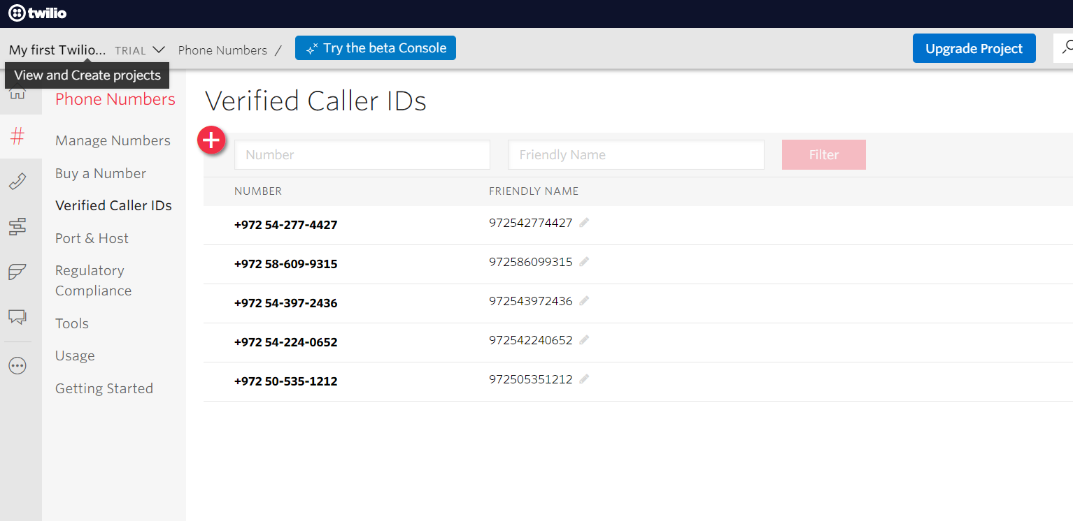

1. יפתח לכן חלון שבו תלחצו קוד למטה text instead (כדי לקבל קוד אימות בסמס במקום בשיחת טלפון).
2. הכניסו קוד אימות.
3. כרגע המספר מוסף לרשימת הטלפונים שאומתו ואפשר להתקשר אליהם.
4. בקובץ call_youtube_twilio.py. שנו את המספר בשורה 24:

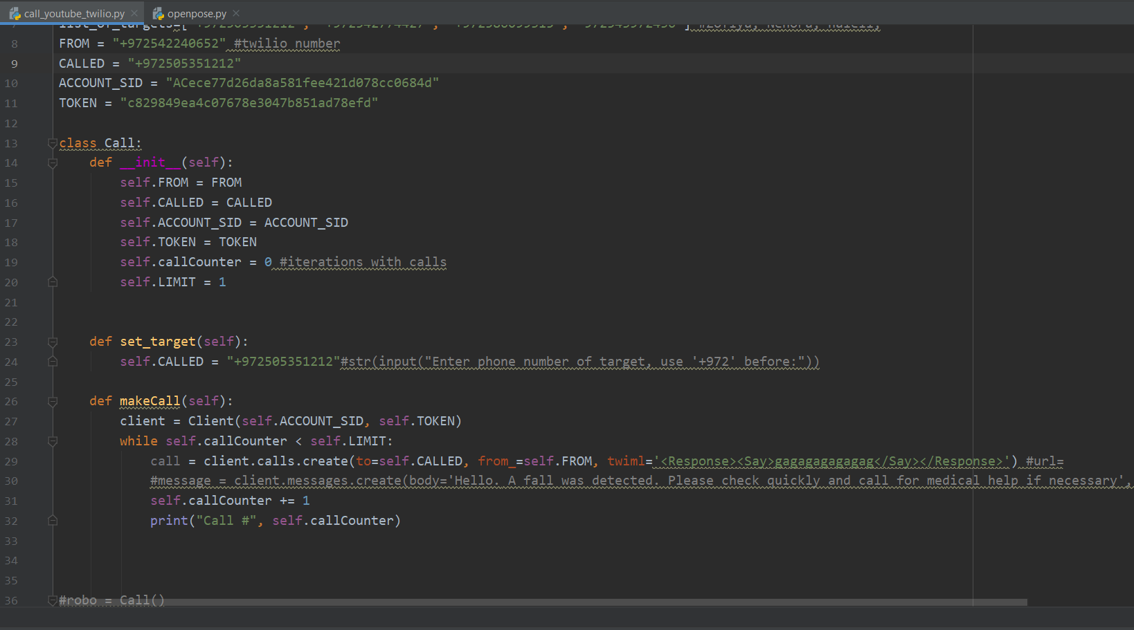

לשים לב שכתבתם קודם 972+.